111年11月10日餐點照片
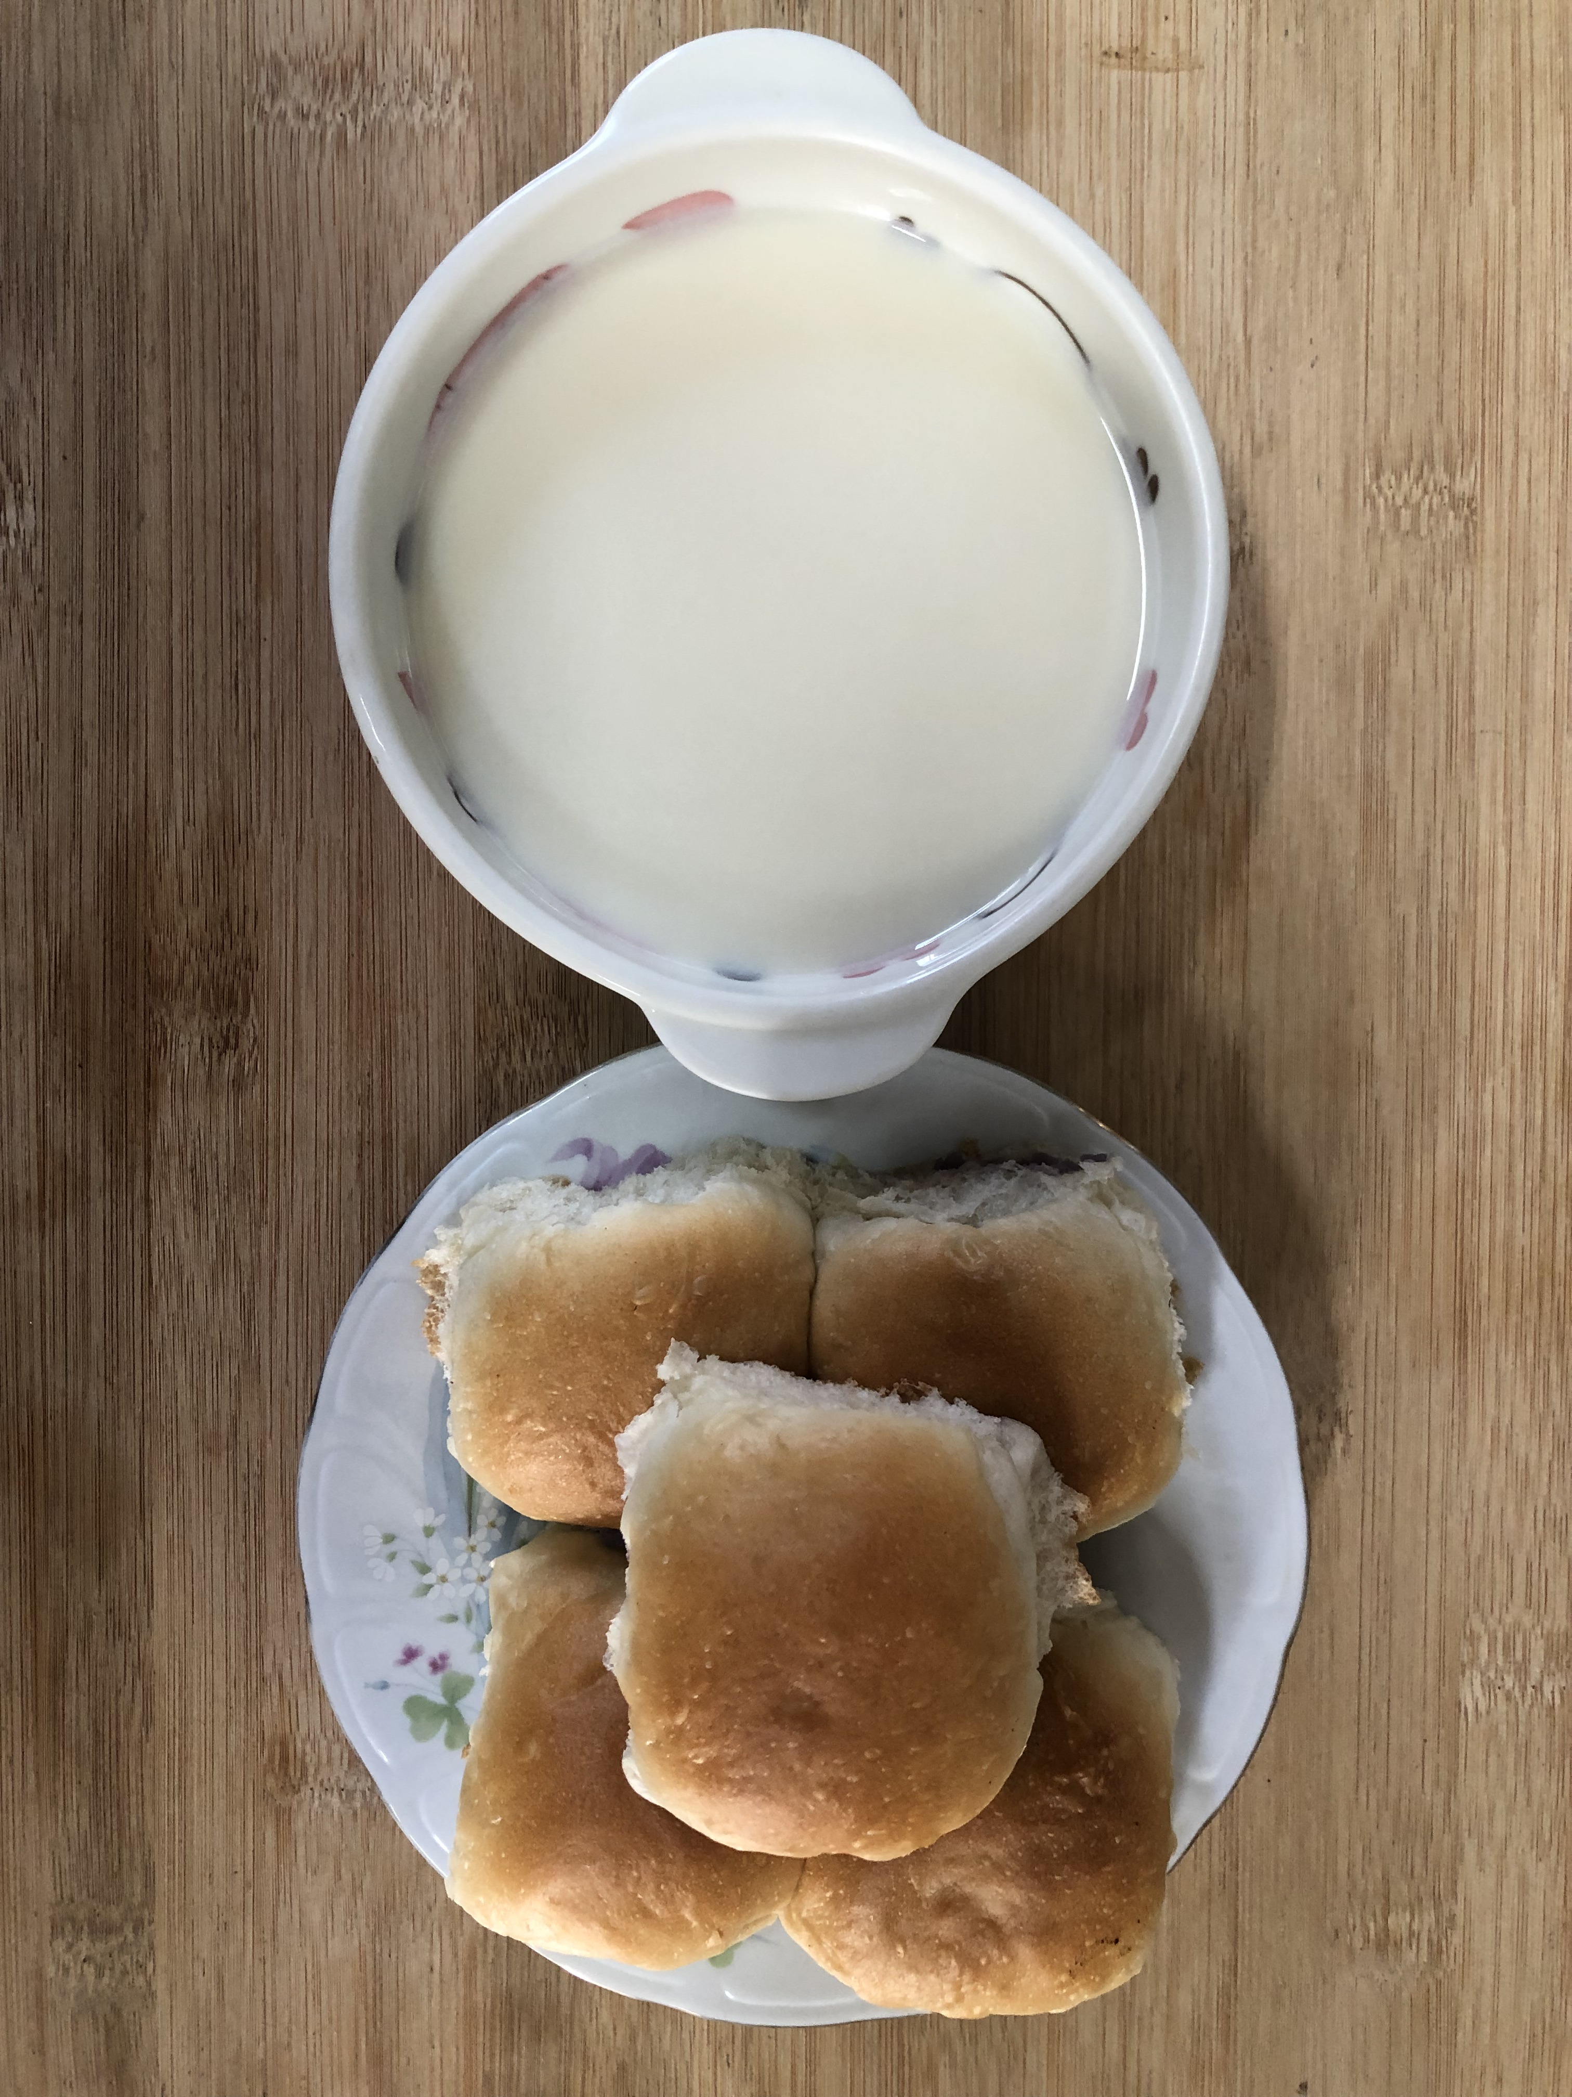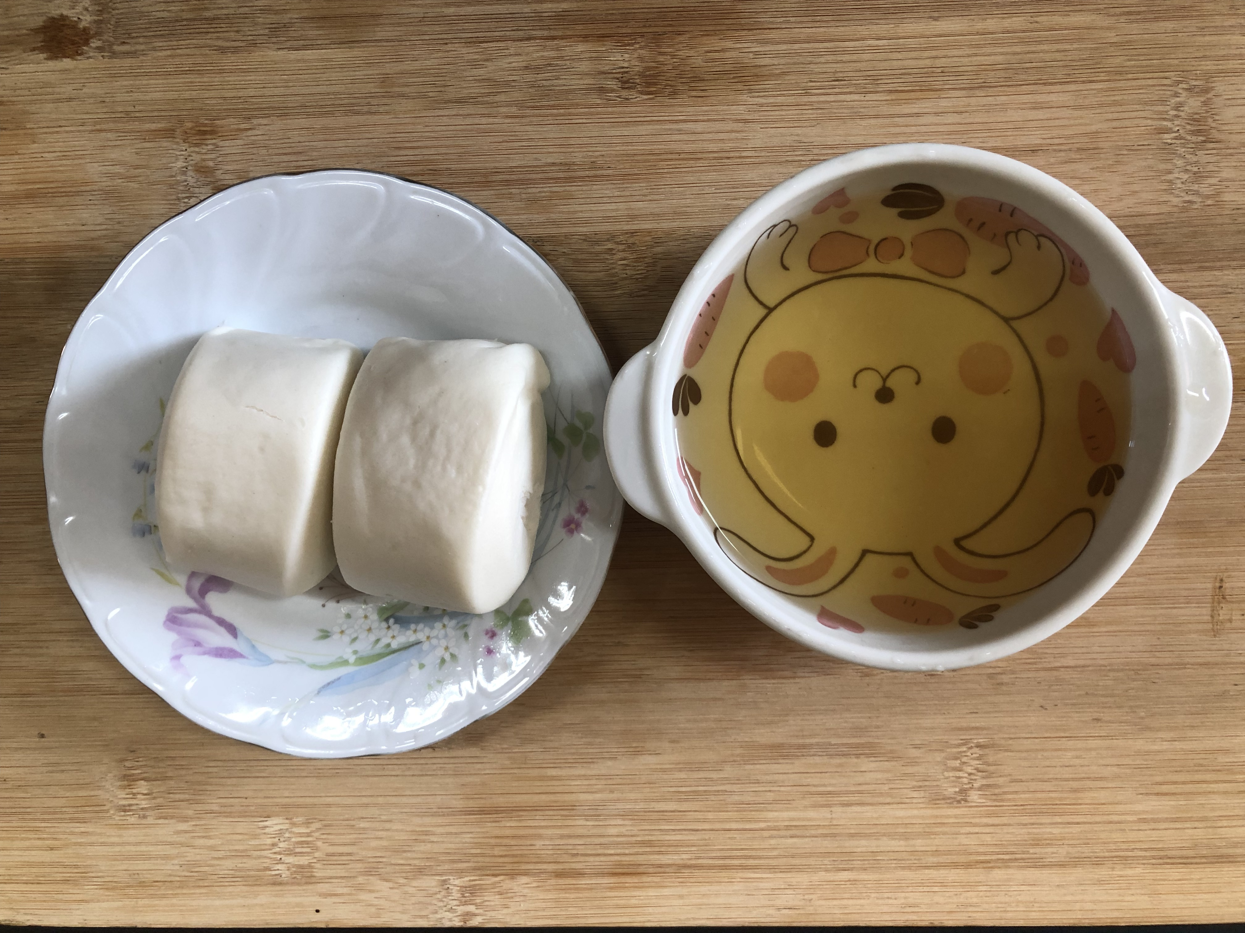
早餐(芋頭麵包、豆奶) 下午點心(牛奶饅頭、麥茶)
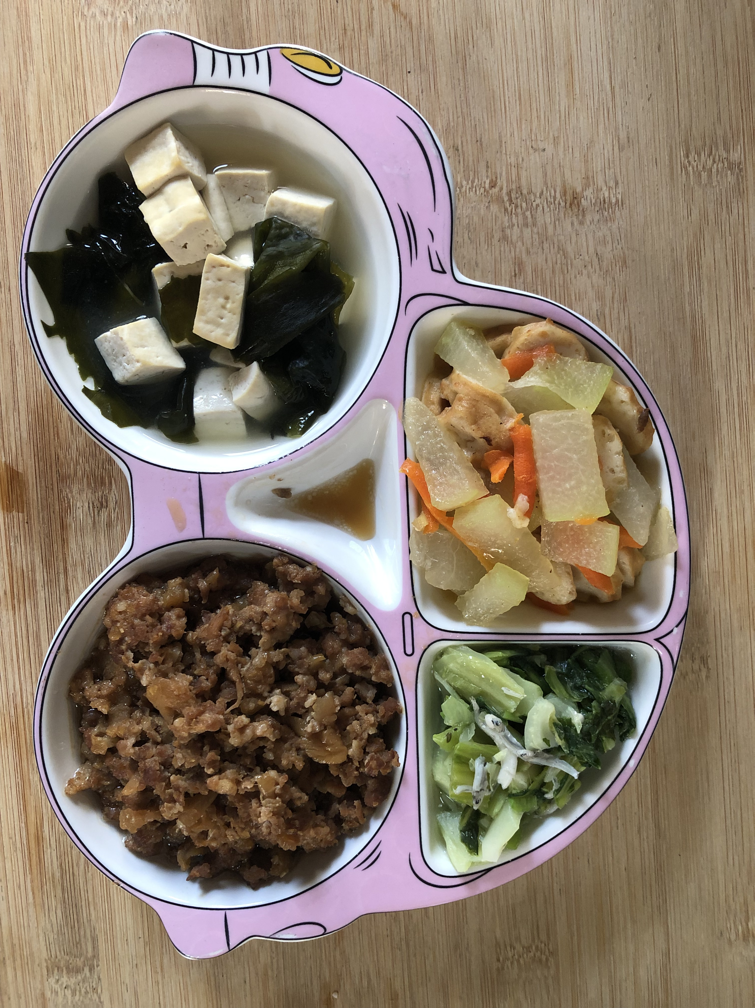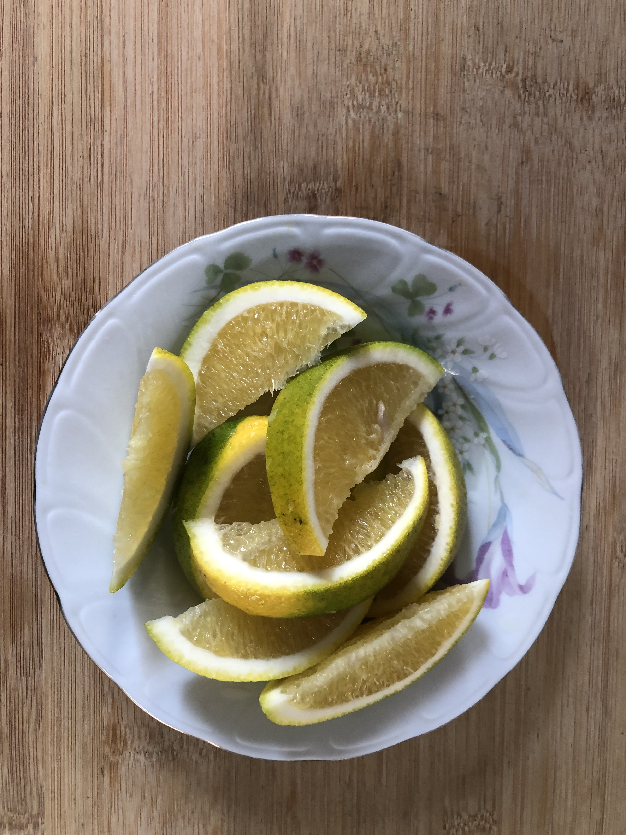
午餐(香菇肉燥、冬瓜炒黑輪、炒青菜、豆腐味噌湯、水果)

